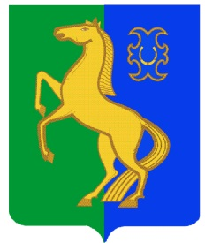
Бекетовов ауыл советы Совет сельского поселения
ауыл билəмəhе советы Бекетовский сельсовет
муниципаль районының муниципального района
Йəрмəĸəй районы Ермекеевский район
Башkортостан Республиĸаhы Республики Башкортостан

ҠАРАР № 17.8 РЕШЕНИЕ
9 апрель 2021 й. 9 апреля 2021 г.

Об отмене решения Совета сельского поселения Бекетовский сельсовет
муниципального района Ермекеевский район Республики Башкортостан № 31.7 от 7 декабря 2009 года « Об утверждении Положения о переводе жилых помещений в нежилые помещения и нежилых помещений в жилые помещения в сельском поселении Бекетовский сельсовет муниципального района Ермекеевский район Республики Башкортостан»

В соответствии с Конституцией Российской Федерации, Федеральным законом от 06 октября 2003 года №131 - ФЗ «Об общих принципах организации местного самоуправления в Российской Федерации», руководствуясь Уставом сельского поселения Бекетовский сельсовет муниципального района Ермекеевский район Республики Башкортостан, Жилищным кодексом Российской Федерации Совет сельского поселения Бекетовский сельсовет муниципального района Ермекеевский район Республики Башкортостан р е ш и л:
1. Отменить решение Совета сельского поселения Бекетовский сельсовет муниципального района Ермекеевский район Республики Башкортостан № 31.7 от 7 декабря 2009 года « об утверждении Положения о переводе жилых помещений в нежилые помещения и нежилых помещений в жилые помещения в сельском поселении Бекетовский сельсовет муниципального района Ермекеевский район Республики Башкортостан»
2. Настоящее решение опубликовать на официальном сайте www.spbeketovo.ru и обнародовать на информационном стенде в здании Администрации сельского поселения Бекетовский сельсовет муниципального района Ермекеевский район Республики Башкортостан.

Глава сельского поселения
Бекетовский сельсовет З.З.Исламова

